**网上报名及信息查询使用说明**

1. **系统进入：**

请使用谷歌、搜狗等高速浏览器登陆：<http://223.68.141.247:8070/ydh04/>

输入用户名：见附表， 密码：同用户名， 角色：参赛单位。特别提醒，进入系统后，请先修改密码，否则造成信息泄露后果自负。

1. **修改密码：**

进入系统后，点击菜单栏“修改密码”，输入联系人、联系电话、登录密码后点击“修改”：

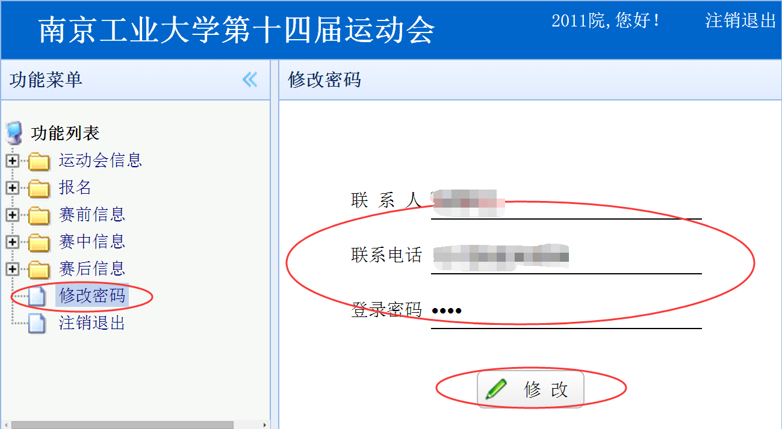

1. **工作人员报名：**

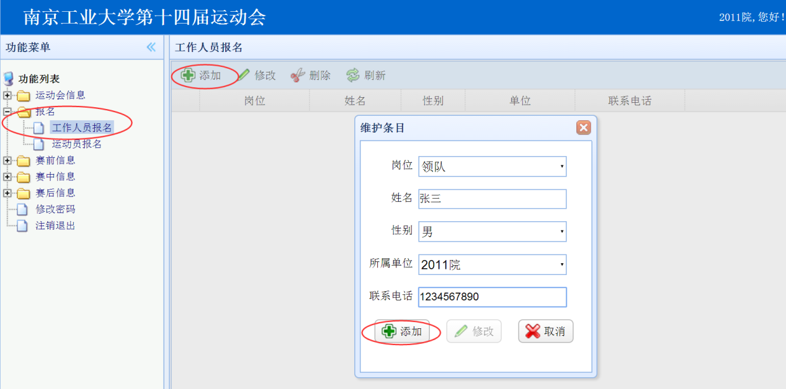进入系统后，点击菜单中“报名管理”->“工作人员报名”，屏幕下方有如图所示:

选择“岗位”，输入姓名，选择性别，输入联系电话，最后点击“添加”，每单位只能报3人。

1. **运动员报名:**

点击菜单 “报名管理”->“运动员报名”，点击“添加运动员”屏幕下方有如图所示:

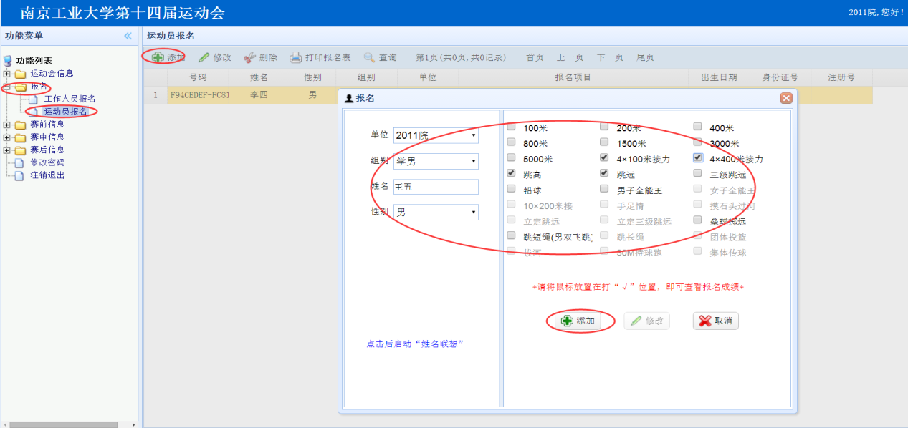选择组别，输入姓名，选择性别，勾选项目，点击“添加”，完成一个人的报名，如参加接力比赛项目，每组别、每项目至少1人勾选。**混合组集体项目每单位只报一人，该人的姓名用单位名称，将拟参赛的项目勾选并点击“添加”即可。**

1. **报名表上报：**

点击“打印”按钮，根据提示打印报名表并签字盖章后上报体育部。

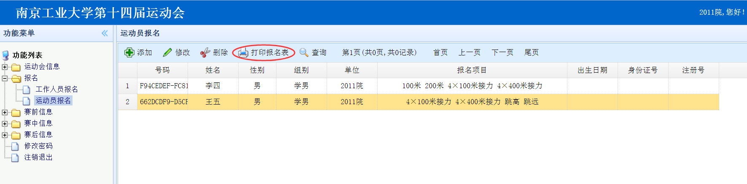：

1. **接力比赛4×100米榜次表录入(**以下部分在秩序册印出后方能使用)**：**

点击左侧菜单“赛中信息”→“接力赛榜次表”，选择接力比赛的单元和项目并点击

按榜次录入运动员号码，姓名会自动显示，如不知道某运动员号码，可在查询窗口输入该运动员的姓名拼音首字母：如zs（张三）下方会有提示所有相关运动员号码。

注意：榜次表必须至少提前一个单元提交，无法上网提交的请写出纸质榜次申请表提前一个单元交编排组，否则打印的接力赛检录单无运动员名单则不得比赛。

1. **参赛名单及成绩查询：**
2. 查询参赛名单：点击赛中信息→成绩公告→选择单元项目可查看各赛次参赛名单及道次、序号。
3. 查询各赛次小组及综合成绩：点击赛中信息→成绩公告→选择右边相关单元径赛或者田径→具体赛次→“第N组”或“综合成绩”。
4. 查询某单位个人参赛项目时间及成绩：点击赛中信息→查询成绩→选择右边相关运动员右边的按钮
5. 团体总分的查询、下载(复制)：点击赛后信息→[团体总分及奖牌统计](http://211.65.216.220/ydh/dw_ml.aspx)，点击后稍等约一分钟，分别选择“团体总分(组别名次)”、“团体总分(组别项目)”、“团体总分(组合)”显示各团体总分统计。各类表格的下载可直接在页面选定、复制、粘贴到word或者excel文档中。
6. 获名次成绩表查询、下载(复制)：点击赛后信息→[获名次成绩表](http://211.65.216.220/ydh/dw_ml.aspx)，显示本次比赛所有获得名次成绩表，下载可用选择、复制、粘贴到word或excel文档中
7. **问题咨询：**

在使用过程中，如有问题请QQ：470431722 或者加入群：371104234。联系电话：13605164757（李老师） 13951845447（刘老师）

**南京工业大学第十四届运动会竞赛秘书组**

**2016年3月1日**

南京工业大学第14届运动会各单位用户名密码

**学生组**：

|  |  |  |  |
| --- | --- | --- | --- |
| 用户名及密码 | 单位 | 用户名及密码 | 单位 |
| 001 | 2011院 | 014 | 建筑院 |
| 002 | 安全院 | 015 | 交通院 |
| 003 | 材料院 | 016 | 经管院 |
| 004 | 测绘院 | 017 | 能源院 |
| 005 | 城建院 | 018 | 生工院 |
| 006 | 电控院 | 019 | 食品院 |
| 007 | 法学院 | 020 | 数理院 |
| 008 | 海外院 | 021 | 土木院 |
| 009 | 化工院 | 022 | 外语院 |
| 010 | 化学院 | 023 | 先材院 |
| 011 | 环境院 | 024 | 药学院 |
| 012 | 机械院 | 025 | 艺术院 |
| 013 | 计算机 |  |  |

教工组：

|  |  |  |  |
| --- | --- | --- | --- |
| 用户名及密码 | 单位 | 用户名及密码 | 单位 |
| 026 | 安全(教 | 044 | 数理(教 |
| 027 | 环境(教 | 045 | 先材(教 |
| 028 | 材料(教 | 046 | 测绘(教 |
| 029 | 化工(教 | 047 | 城建(教 |
| 030 | 化学(教 | 048 | 交通(教 |
| 031 | 电气(教 | 049 | 土木(教 |
| 032 | 机械(教 | 050 | 海外(教 |
| 033 | 能源(教 | 051 | 继教(教 |
| 034 | 药学(教 | 052 | 浦江(教 |
| 035 | 建筑(教 | 053 | 电光(教 |
| 036 | 艺术(教 | 054 | 后勤 |
| 037 | 经管(教 | 055 | 集团 |
| 038 | 法学(教 | 056 | 药研所 |
| 039 | 马院(教 | 057 | 机关 |
| 040 | 外院(教 | 058 | 信息 |
| 041 | 生物(教 | 059 | 资产 |
| 042 | 食品(教 |  |  |
| 043 | 计算机(教 |  |  |